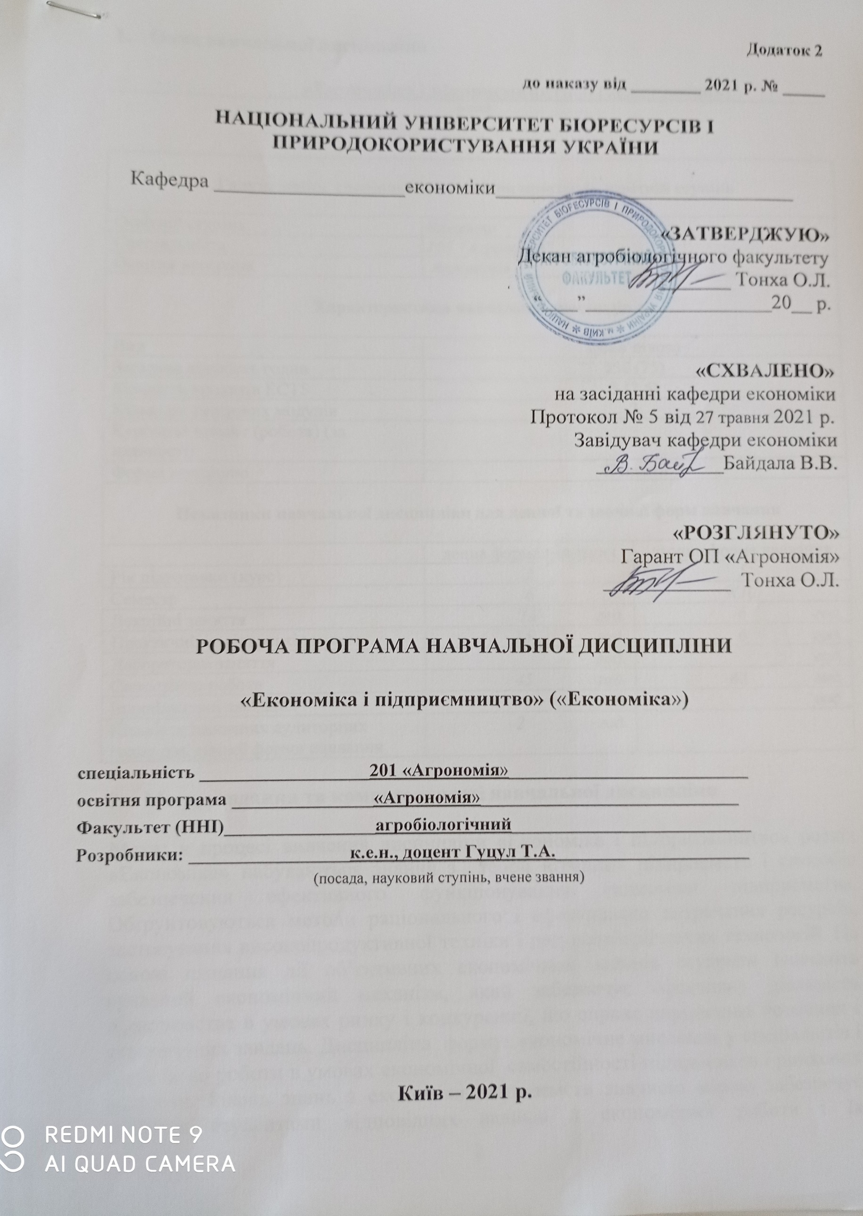

Опис навчальної дисципліни

__________________«Економіка і підприємництво» («Економіка»)_________
(назва)

Галузь знань, спеціальність, освітня програма, освітній ступінь

Освітній ступінь | Бакалавр
Спеціальність | 201 “Агрономія”
Освітня програма | Агрономія
Характеристика навчальної дисципліни

Вид | Обов’язкова
Загальна кількість годин | 150 (75)
Кількість кредитів ECTS | 5 (2,5)
Кількість змістових модулів | 2
Курсовий проект (робота) (за наявності) | -
Форма контролю | Екзамен
Показники навчальної дисципліни для денної та заочної форм навчання

 | денна форма навчання | заочна форма навчання
Рік підготовки (курс) | 3 | 5
Семестр | 6 | 9(10)
Лекційні заняття | 15 год. | 6 год.
Практичні, семінарські заняття | 15 год. | 6 год.
Лабораторні заняття | год. | год.
Самостійна робота | 45 год. | 63 год.
Індивідуальні завдання | год. | год.
Кількість тижневих аудиторних  годин для денної форми навчання | 2 год.

Мета, завдання та компетентності навчальної дисципліни

Мета: в процесі вивчення дисципліни «Економіка і підприємництво» розділ «Економіка» набуваються знання з теорії аграрних підприємств і способів забезпечення ефективного функціонування економіки підприємства. Обґрунтовуються методи раціонального і ефективного витрачання ресурсів, застосування високопродуктивної техніки і ресурсозберігаючих технологій. На основі пізнання дії об’єктивних економічних законів студенти вивчають сучасний економічний механізм, який забезпечує ефективну діяльність підприємства в умовах ринку і конкуренції, що сприяє вирішенню поточних і стратегічних завдань. Дисципліна формує економічне мислення у спеціалістів і готує їх до роботи в умовах економічної самостійності підприємств і ринкових відносин. Рівень знань з економіки підприємств значною мірою забезпечує здобуття студентами відповідних навиків з економічної роботи і їх підготовленість до практичної діяльності, що в цілому визначає їх професійну компетентність.
Завдання: надбання студентами знань і вміння з таких проблем, як економічні основи функціонування підприємства; прогнозування і планування діяльності підприємства; персонал підприємства, продуктивність праці та її оплата; матеріально-технічна база і виробнича потужність підприємства; основний і оборотний капітал підприємства; інтелектуальний капітал та нематеріальні активи підприємства; інвестиційні ресурси та інноваційна діяльність; якість і конкурентоспроможність продукції; витрати виробництва, собівартість і ціни на продукцію; економічні результати та ефективність діяльності підприємства.

У результаті вивчення навчальної дисципліни студент повинен
знати: економічні основи функціонування підприємства, основні напрями та види його діяльності, види підприємств, що функціонують в: Україні; систему аналізу та планування обсягів, результатів діяльності та ресурсів підприємства; зовнішнє середовище та його вплив на діяльність підприємства; ресурсний потенціал підприємства та його складові елементи; основні результативні показники діяльності підприємства, порядок їх формування та використання; капітал підприємства, його структуру, взаємозв'язок з іншими ефективність, конкурентоспроможність підприємства та його продукції, володіння практичними навичками оцінки цих параметрів; про сучасні теорії та моделі розвитку підприємства, механізм трансформації (реструктуризації) підприємств у процесі розвитку.
вміти: володіти методами та інструментарієм: стратегічного, тактичного та оперативного планування; планування обсягів діяльності, необхідних ресурсів, зовнішніх і внутрішніх обмежень та ризиками напрямів розвитку та реструктуризації; обґрунтування обсягів виробництва та реалізації продукції, його виробничої потужності, потреби підприємства у матеріальних ресурсах, мати уявлення про| критерії оптимізації обсягів матеріально-сировинних ресурсів, що необхідні підприємству; товарну та цінову політику підприємства; аналізу та планування ресурсів, які необхідні підприємству, розробки політики формування та використання трудових, майнових та фінансових ресурсів; аналізу та планування доходів, поточних витрат і фінансових результатів операційної, інвестиційної та фінансової діяльності підприємства; обґрунтування ефективності інвестиційних та інноваційних проектів; оцінки фінансово-майнового стану підприємства, його конкурентоспроможності та загрози банкрутства.

Набуття компетентностей:
загальні компетентності (ЗК):
ЗК 6. Знання та розуміння предметної області та розуміння професійної діяльності;
ЗК 7. Здатність застосовувати знання у практичних ситуаціях;
ЗК 8. Навички здійснення безпечної діяльності;
ЗК 9. Здатність до пошуку, оброблення та аналізу інформації з різних джерел; ЗК 10. Здатність працювати у команді.

фахові (спеціальні) компетентності (ФК):
СК 3. Знання та розуміння основних біологічних і агротехнологічних концепцій, правил і теорій, пов’язаних з вирощуванням сільськогосподарських та інших рослин;
СК 4. Здатність застосовувати знання та розуміння фізіологічних процесів сільськогосподарських рослин для розв’язання виробничих технологічних задач; СК 5. Здатність оцінювати, інтерпретувати й синтезувати теоретичну інформацію та практичні, виробничі і дослідні дані у галузях сільськогосподарського виробництва;
СК 6. Здатність застосовувати методи статистичної обробки дослідних даних, пов’язаних з технологічними та селекційними процесами в агрономії;
СК 8. Здатність розв’язувати широке коло проблем та задач у процесі вирощування сільськогосподарських культур, шляхом розуміння їх біологічних особливостей та використання як теоретичних, так і практичних методів;
СК 9. Здатність управляти комплексними діями або проектами відповідальність за прийняття рішень у конкретних виробничих умовах.

Програма та структура навчальної дисципліни для:
– повного терміну денної (заочної) форми навчання;

Назви змістових модулів і тем | Кількість годин
Назви змістових модулів і тем | Денна форма |  |  |  |  |  |  | Заочна форма
Назви змістових модулів і тем | тижні | ∑ | у тому числі |  |  |  |  | ∑ | у тому числі
Назви змістових модулів і тем | тижні | ∑ | л | п | л | інд | с.р. | ∑ | л | п | л | інд | с.р
Змістовий модуль 1. Основи функціонування та ресурсний потенціал аграрних підприємства
Тема 1.Теоретичні основи економіки |  | 3 | - | - |  |  | 3 | 3 | - | - |  |  | 3
Тема 2. Підприємство як суб’єкт господарювання |  | 6 | 2 | 1 |  |  | 3 | 3 | - | - |  |  | 3
Тема 3. Земельні ресурси та їх використання |  | 5 | 1 | 1 |  |  | 3 | 5 | 1 | 1 |  |  | 3
Тема 4. Трудові ресурси, продуктивність праці та її оплата |  | 5 | 1 | 1 |  |  | 3 | 5 | 1 | 1 |  |  | 3
Тема 5. Капітал підприємства |  | 6 | 2 | 1 |  |  | 3 | 5 | 1 | 1 |  |  | 3
Тема 6. Матеріально-технічна база аграрних підприємств |  | 4 | - | 1 |  |  | 3 | 3 | - | - |  |  | 3
Тема 7. Інвестиційно - інноваційна діяльність підприємств |  | 4 | - | 1 |  |  | 3 | 3 | - | - |  |  | 3
Разом за змістовим модулем 1 |  | 33 | 6 | 6 |  |  | 21 | 27 | 3 | 3 |  |  | 21
Змістовий модуль 2. Витрати та результати діяльності підприємства
Тема 8. Витрати виробництва і собівартість продукції |  | 7 | 2 | 2 |  |  | 3 | 5 | 1 | 1 |  |  | 3
Тема 9. Ціни та ціноутворення на продукцію |  | 7 | 2 | 2 |  |  | 3 | 5 | 1 | 1 |  |  | 3
Тема 10. Якість і конкурентоспроможність продукції |  | 5 | - | - |  |  | 5 | 4 | - | - |  |  | 4
Тема 11. Економічні результати та ефективність діяльності підприємства |  | 7 | 2 | 2 |  |  | 3 | 6 | 1 | 1 |  |  | 4
Тема 12. Розміщення, спеціалізація та концентрація виробництва в аграрних підприємствах |  | 6 | 1 | 2 |  |  | 3 | 4 | - | - |  |  | 4
Тема 13. Економіка галузей рослинництва |  | 9 | 2 | 1 |  |  | 7 | 20 | - | - |  |  | 20
Тема 15. Економіка тваринництва |  | 1 | - | - |  |  | 1 | 4 | - | - |  |  | 4
Разом за змістовим модулем 3 |  | 42 | 9 | 9 |  |  | 24 | 48 | 3 | 3 |  |  | 42
Усього годин |  | 75 | 15 | 15 |  |  | 96 | 75 | 6 | 6 |  |  | 63

4. Теми семінарських занять

№ з/п | Назва теми | Кількість годин
 | Підприємство як суб’єкт господарювання | 1
 | Інвестиційно - інноваційна діяльність підприємств | 1
 | Витрати виробництва і собівартість продукції | 1
 | Ціноутворення на продукцію | 1
 | Економічні результати та ефективність діяльності підприємства | 1
 | Розміщення, спеціалізація та концентрація виробництва в аграрних підприємствах | 1

5. Теми практичних занять

№ з/п | Назва теми | Кількість годин
 | Земельні ресурси та їх використання | 1
 | Трудові ресурси, продуктивність праці та її оплата | 1
 | Капітал підприємства | 1
 | МТБ аграрних підприємств | 1
 | Інвестиційно-інноваційна діяльність | 1
 | Витрати виробництва і собівартість продукції | 1
 | Ціноутворення на продукцію | 1
 | Економічні результати та ефективність діяльності підприємства | 1
 | Розміщення, спеціалізація та концентрація виробництва в аграрних підприємствах | 1

6. Контрольні питання, комплекти тестів для визначення рівня засвоєння знань студентами.

- Підприємство як суб’єкт господарювання: поняття, ознаки та цілі діяльності.
- Основні напрямки діяльності підприємств.
- Особливості землі як засобу виробництва.
- Особливості сільськогосподарської праці.
- Продуктивність праці: поняття і сутність.
- Система показників продуктивності праці, методика їх визначення.
- Економічний зміст поділу виробничих засобів на основний і оборотний капітал.
- Склад основного капіталу підприємства.
- Показники ефективності використання основного капіталу.
- Поняття і сутність інвестицій та інвестиційної діяльності.
- Суть собівартості продукції (робіт, послуг) і її види.
- Значення та зміст поділу виробничих витрат на постійні і змінні.
- Склад постійних витрат у рослинництві і тваринництві.
- Склад змінних витрат у рослинництві і тваринництві.
- Методи визначення собівартості одиниці сільськогосподарської продукції.
- Ціна як економічно-фінансовий важіль управління виробництвом.
- Можливі методи ціноутворення. в ринковій економіці.
- Результати виробничої діяльності - поняття і види.
- Мета і способи визначення валової продукції сільського господарства у вартісній формі.
- Товарна продукція і методика визначення показників товарності.
- Кінцева продукція, способи її визначення.
- Види прибутку, послідовність їх визначення.
- Ефективність як економічна категорія, її види.
- Система показників економічної ефективності виробництва сільськогосподарської продукції.
- Поняття беззбитковості виробництва (критичного обсягу реалізації продукції), способи визначення точки беззбитковості.

1. Підберіть відповідності. Системи оплати праці.
А. Відрядно-преміальна система | 1. Оплата праці нараховується тільки за кількість виготовленої продукції за відрядними розцінками;
В.Безтарифна система | 2. Заробіток залежить від результатів роботи робітників-відрядників, яких обслуговують допоміжні працівники;
С. Непряма відрядна система | 3. Крім основного заробітку за прямими відрядними розцінками, працівник додатково отримує премію за досягнення певних показників;
D. Пряма відрядна система | 4. Заробітна плата всіх працівників підприємства представляє собою частку працівника у фонді оплати праці підприємства.

2. Показники економічної ефективності виробництва зерна:
1 | затрати праці на 1га посіву;
2 | собівартість 1ц зерна;
3 | валовий збір зерна;
4 | урожайність;
5 | трудомісткість 1 ц зерна;
6 | ціна реалізації 1ц зерна.

3. Амортизація основних засобів – це:
1 | процес перенесення вартості основних засобів на вартість виготовленої продукції;
2 | поступова втрата основними засобами своїх первісних техніко – експлуатаційних якостей;
3 | процес знецінення основних засобів до настання повного фізичного спрацювання під впливом НТП;
4 | витрати з утримування основних засобів.

4. Вставте пропущене слово. – це процес обґрунтування, затвердження, перегляду, визначення рівня, співвідношення та структури цін і тарифів.

5. З метою контролю за витрачанням коштів на підставі нормативних показників визначають:
1 | очікувану собівартість;
2 | планову собівартість;
3 | фактичну собівартість;
4 | провізорну собівартість.

6. Підберіть відповідність.
А. Первісна вартість основних виробничих засобів | 1. Вартість відтворення основних засобів за сучасних умов виробництва;
В. Відновлена вартість основних виробничих засобів | - Вартість придбаних основних засобів з урахуванням витрат на транспортування та монтаж;
С. Залишкова вартість основних виробничих засобів | 3. Вартість основних засобів, яка визначається як різниця між первісною вартістю та сумою зносу;
D. Ліквідаційна вартість основних виробничих засобів | 4. Вартість основних засобів на час їх вибуття, спричиненого спрацюванням;

7. Доповніть речення. Сукупність матеріальних і природних ресурсів, що використовується для виробництва сільськогосподарської продукції – це____ .

8. Витрати, загальна сума яких не залежить від кількості виготовленої продукції, називаються:
1 | постійними;
2 | змінними;
3 | середніми;
4 | прямими.

9. Ціна – це:
1 | грошовий вираз вартості товару;
2 | грошовий вираз собівартості продукції та вартості основних і оборотних засобів;
3 | грошовий вираз собівартості продукції;
4 | грошовий вираз собівартості продукції та вартості основних виробничих засобів.

10. Фактори, які безпосередньо впливають на рентабельність виробництва цукрових буряків:
1 | реалізовано цукрових буряків;
2 | рівень товарності;
3 | собівартість 1ц коренів;
4 | витрати на 1га посіву;
5 | ціна реалізації 1 ц коренів.

Методи навчання.

Пояснювально-ілюстративний метод - метод навчання, за допомогою якого викладач розкриває сутність певного явища, закону, процесу. Він ґрунтується не стільки на уяві, скільки на логічному мисленні з використанням попереднього досвіду студентів. Студенти здобувають знання, слухаючи пояснення з навчальної або методичної літератури, через екранний посібник у "готовому" вигляді. Сприймаючи й осмислюючи факти, оцінки, висновки, вони залишаються в межах репродуктивного (відтворювального) мислення. Такий метод найширше застосовують для передавання значного масиву інформації.
Лекція - це метод, за допомогою якого педагог у словесній формі розкриває сутність наукових понять, явищ, процесів, логічно пов’язаних, об’єднаних загальною темою.
Інструктаж - передбачає розкриття норм поведінки, особливостей використання методів і навчальних засобів, дотримання правил безпеки під час виконання навчальних операцій. Це важливий етап в оволодінні методами самостійної пізнавальної діяльності. Адже важливо, щоб студенти розуміли не лише, що треба робити, а і як це робити.
Метод роботи з книгою. Студенти мають розуміти, що основне джерело отримання наукової інформації - не викладач, а книга. Тому так важливо навчити студентів методів і засобів самостійної роботи з книгою: читання, переказу, виписування, складання плану, рецензування, конспектування, виготовлення таблиць, схем, графіків та ін.
Практична робота спрямована на використання набутих знань у розв’язанні практичних завдань. Використовуючи практичні методи, варто зважати на низку передумов: забезпечення розуміння студентами сутності наукових знань як базового компонента практичної діяльності; оволодіння алгоритмами застосування знань відповідно до дидактичної мети; створення оптимальних умов для самостійної діяльності студентів у процесі формування умінь і навичок. Адже уміння і навички — це результат індивідуальної дії особистості.

Форми контролю.

- Контрольні опитування
- Модульні контрольні роботи
- Екзамен

9. Розподіл балів, які отримують студенти.

Оцінювання знань студента відбувається за 100-бальною шкалою і переводиться в національні оцінки згідно з табл. 1 «Положення про екзамени та заліки у НУБіП України» (наказ про уведення в дію від 27.12.2019 р. № 1371)

Рейтинг студента,  бали | Оцінка національна за результати складання
Рейтинг студента,  бали | екзаменів | заліків
90-100 | Відмінно | Зараховано
74-89 | Добре | Зараховано
60-73 | Задовільно | Зараховано
0-59 | Незадовільно | Не зараховано

Для визначення рейтингу студента (слухача) із засвоєння дисципліни R_{ДИС} (до 100 балів) одержаний рейтинг з атестації (до 30 балів) додається до рейтингу студента (слухача) з навчальної роботи R_{НР} (до 70 балів): R _{ДИС} = R _{НР} + R _{АТ} .

Методичне забезпечення

- Економіка і підприємництво, менеджмент: Навчальний посібник для студентів вищих закладів освіти III-IV рівня акредитації.
- Економіка і підприємництво, менеджмент: Навчальний посібник (практикум) для студентів вищих закладів освіти III-IV рівня акредитації.
- Економіка і підприємництво, менеджмент: Підручник для студентів вищих закладів освіти III-IV рівня акредитації.
- «Економіка і підприємництво, менеджмент» (розділ "Економіка"): Збірник задач і методичні вказівки для самостійного вивчення дисципліни та контролю знань для студентів.
- Опорний конспект лекцій з курсу "Економіка і підприємництво, менеджмент" (розділ "Економіка").
- Робочий зошит для виконання практичних завдань та самоперевірки знань з курсу "Економіка і підприємництво, менеджмент" (розділ "Економіка").

11. Рекомендована література
- Основна література
- Економіка і підприємництво, менеджмент: навчальний посібник (практикум) / Єрмаков О.Ю. та ін. Київ: ЦП «Компринт», 2014. 360с.
- Економіка і підприємництво, менеджмент: навчальний посібник / Рогач С.М. та ін. Київ: Видавничий центр НУБіП України, 2015. 726с.
- Економіка підприємства: навчальний посібник (практикум) / Рогач С.М. та ін. Київ: ЦП «Компринт», 2016. 488с
- Економіка і підприємництво, менеджмент (частина ІІ): навчальний посібник / Рогач С.М. та ін. Київ: ЦП «Компринт», 2016. 394с
- Економіка і підприємництво, менеджмент: підручник / Ткачук В.А. та ін. Київ: Видавничий центр НУБіП України, 2020. 480с.
- Економіка сільського господарства: навчальний посібник / Збарський В.К. та ін. Київ: Каравела, 2010. 334 с.
- Додаткова література
- Андрійчук В. Г. Економіка підприємств агропромислового комплексу: підручник. Київ: КНЕУ, 2013. 779 с.
- Бойчик І.М. Економіка підприємства: навчальний посібник. Київ: Атіка, 2012. 543 с.
- Економіка аграрних підприємств: навчально-методичний посібник. Суми: ВТД «Уніфверситетська книга», 2008. 270с.
- Курган В.П. Економіка аграрних підприємств: навчально-методичний посібник. Суми: ВТД „Університетська книга”, 2008. 270 с.
- Саблук П. Т. Економічний інтерес у розвитку аграрного виробництва: монографія. Київ: ННЦ «ІАЕ», 2014. 356с.

12. Інформаційні ресурси
- Баланси та споживання основних продуктів харчування населенням України: статистичний збірник. URL: http://www.ukrstat.gov.ua/druk/publicat/kat_u/2018/zb/07/zb_bsoph2017_pdf.pdf
- Інформаційно-аналітичний портал АПК України. URL: https://agro.me.gov.ua/ua/napryamki/organichne-virobnictvo/organichne-virobnictvo-v-ukrayini
- Офіційний сайт Державної служби статистики України. URL: http://ukrstat.org/uk/metod_polog/metod_doc/2008/270/metod.htm
- AgroPortal. URL: https://agroportal.ua/
- Statista. URL: https://www.statista.com/
- Економіка АПК. URL: http://eapk.org.ua/
- Пропозиція. URL: https://propozitsiya.com/

